Modelo conceptual

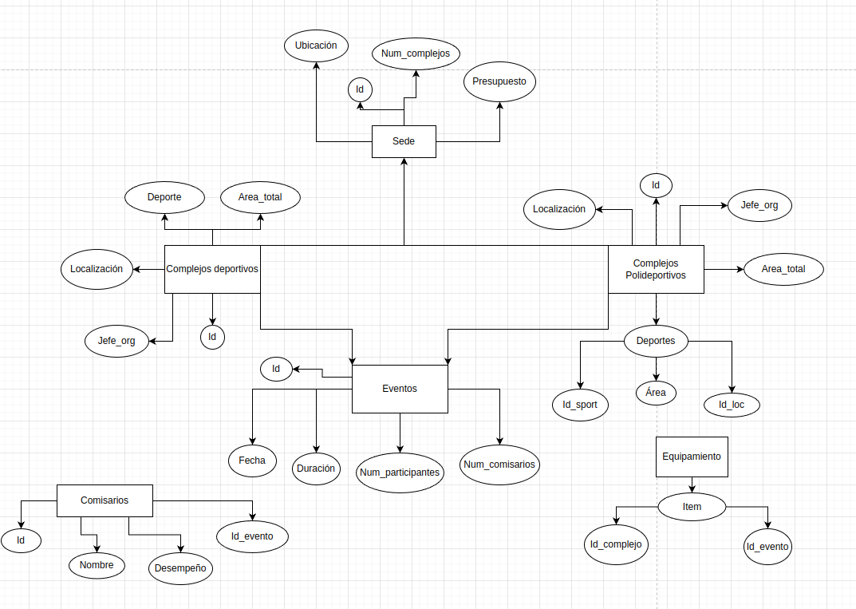

Se crearon seis entidades para este trabajo las cuales se relacionan entre si y cada una tiene sus propios atributos.

Entidad: Sede

Atributos:

-Id_sede – Este atributo representa el numero de la sede de la cual se están viendo los datos.
-Ubicación – Este atributo representa la ciudad donde esta ubicada esta sede.
-Núm_complejos – Este atributo representa la cantidad de instalaciones o complejos que posee la sede.
-Presupuesto – Este atributo representa la cantidad de dinero que se esta invirtiendo en esta sede.

Entidad: Complejo Deportivo

Atributos:
-Id_D – Este atributo representa el numero del complejo DEPORTIVO del cual se están viendo los datos.
-Id_sede – Este atributo representa la sede a la cual le pertenece el complejo.
-Deporte – Este atributo representa el deporte el cual se practica en este complejo.
-Localización – Este atributo representa la ubicación dentro de la ciudad donde esta ubicado el complejo.
-Área_total – Este atributo representa el área total de personas las cuales pueden asistir a este complejo.
-Jefe_org – Este atributo representa el ID del jefe que esta a cargo del complejo.
-Id_eventos – Este atributo representa el o los eventos que están programados para este complejo.

Entidad: Complejo Polideportivo

Atributos:
-Id_P – Este atributo representa el numero del complejo POLIDEPORTIVO del cual se están viendo los datos.
-Id_sede – Este atributo representa la sede a la cual le pertenece el complejo.
-Localización – Este atributo representa la ubicación dentro de la ciudad donde esta ubicado el complejo.
-Área_total – Este atributo representa el área total de personas las cuales pueden asistir a este complejo.
-Jefe_org – Este atributo representa el ID del jefe que esta a cargo del complejo.
-Id_eventos – Este atributo representa el o los eventos que están programados para este complejo.
-Id_sport – Este atributo representa los deportes que se practican dentro de este complejo.

Entidad: Deportes

Atributos:
-Id_sport – Este atributo representa el deporte del cual se va a mostrar la información.
-Área – Este atributo representa el lugar dentro del complejo donde se realiza este deporte.
-Nombre – Este atributo representa el nombre del deporte.

Entidad: Eventos

Atributos:
-Id_eventos – Este atributo representa el evento del cual se va a mostrar la información.
-Fecha – Este atributo representa la fecha de cuando se va a hacer el evento.
-Duración – Este atributo representa la duración del evento.
-Núm_participantes – Este atributo representa la cantidad de participantes en el evento.
-Núm_comisarios – Este atributo representa la cantidad de comisarios en el evento.
-Id_comisarios – Este atributo representa el id de los comisarios.

Entidad: Comisarios

Atributos:
-Id_comisarios – Este atributo representa el Id del comisario del cual se muestra la información.
-Nombre – Este atributo representa el nombre del comisario.
-Desempeño – Este atributo representa el área en la cual el comisario se desempeña (Juez o Observador).
-Id_evento – Este atributo representa el evento en el cual esta activo el comisario.

Entidad: Equipamiento

Atributos:
-Ítem – Este atributo representa el nombre del equipamiento en uso.
-Id_complejo – Este atributo representa en que complejo se esta utilizando.
-Id_evento – Este atributo representa en que evento se esta utilizando.

Modelo Lógico

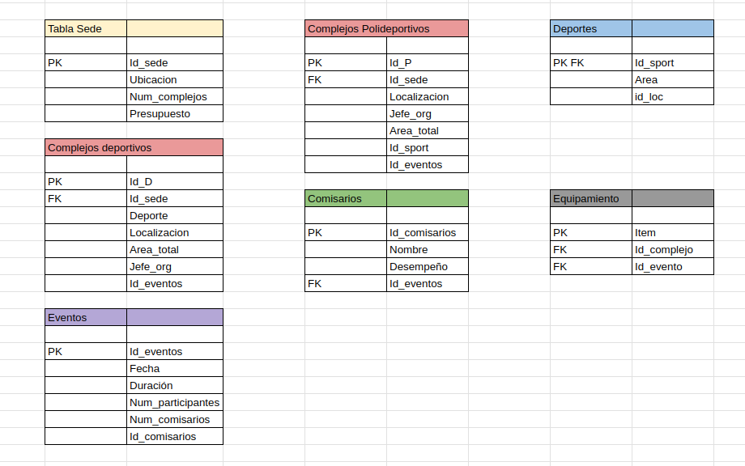

Se realizo la conversión del modelo conceptual al modelo lógico teniendo en cuenta las PK y FK que están relacionando las 6 diferentes entidades para la BBDD.

Relaciones

- La entidad Sede esta relacionada con las entidades Complejos deportivos y Complejos polideportivos mediante el atributo Id_sede.

- La entidad Complejos deportivos esta relacionada con la entidad de Eventos mediante el atributo Id_eventos.

- La entidad Complejos Polideportivos esta relacionada con las entidades de Deportes y Eventos con las cuales comparte atributos como Id_eventos y Id_sport.

- La entidad deportes esta relacionada con la entidad Complejos polideportivos por que este complejo maneja mas deportes y esto se refleja con el atributo Id_sport.

- La entidad de eventos tiene relaciones con las entidades de complejos deportivos y polideportivos, comisarios y equipamiento. Tiene 4 relaciones las cuales se pueden ver identificadas con el Id_eventos.
Normalización

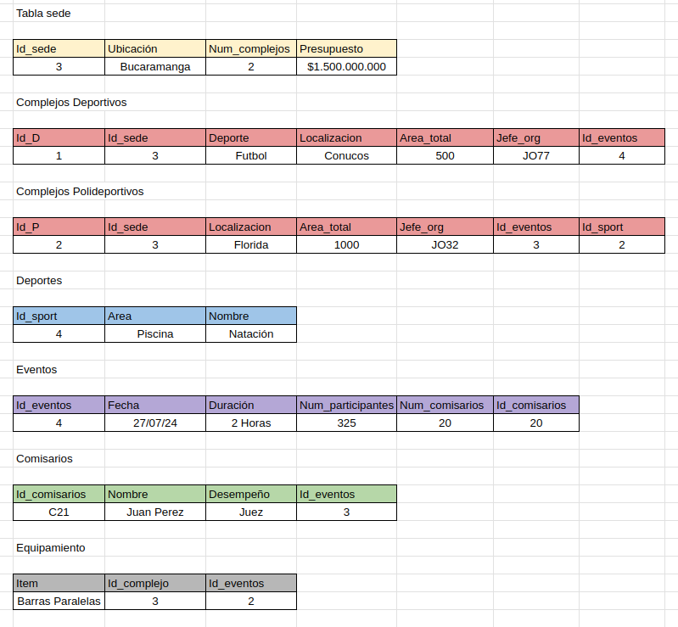
Se realizo la normalización del modelo lógico, la cual esta representada en tablas con información de ejemplo teniendo en cuenta las entidades y los atributos manejados anteriormente en los dos modelos tanto conceptual como lógico.

Modelo físico

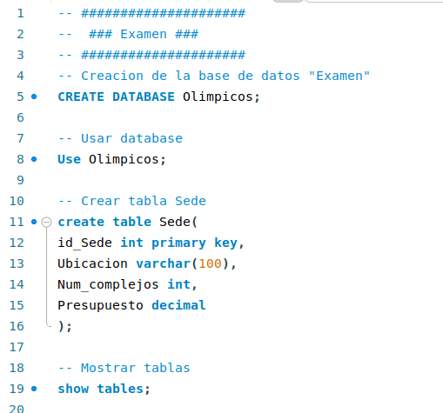

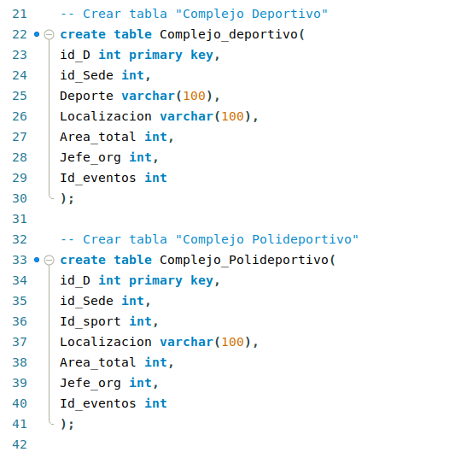
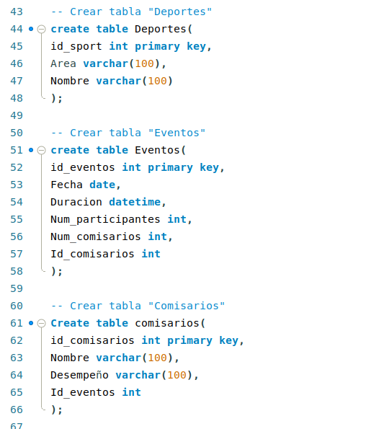

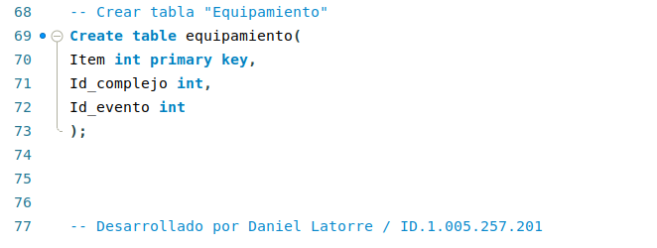

Diagrama UML

